МУНИЦИПАЛЬНОЕ БЮДЖЕТНОЕ ДОШКОЛЬНОЕ

ОБРАЗОВАТЕЛЬНОЕ УЧРЕЖДЕНИЕ ДЕТСКИЙ САД №18 «СОЛНЫШКО»

Экологический проект

«Картонная упаковка»

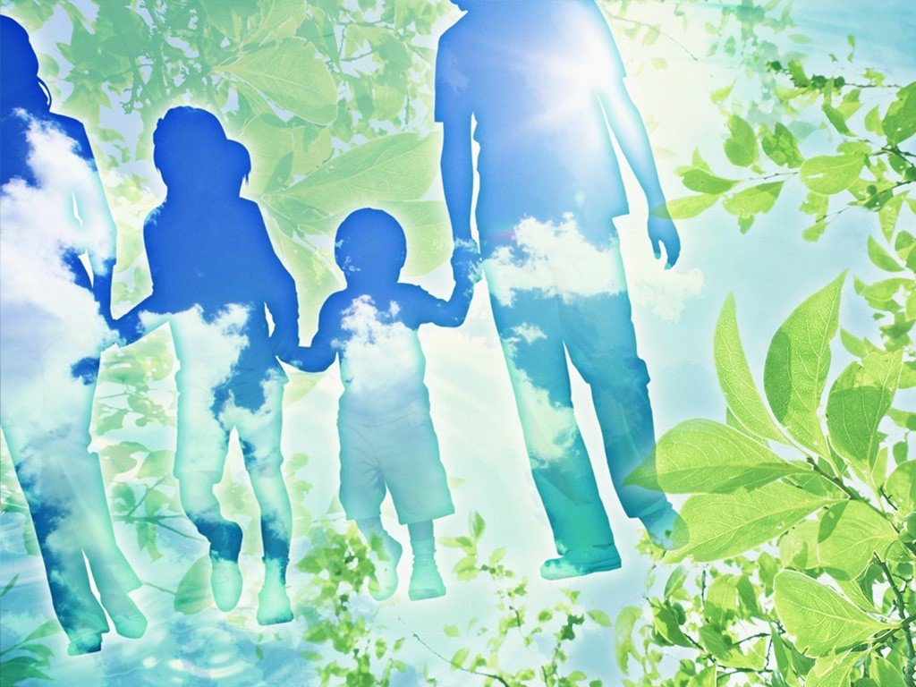
Разработчик: социальный педагог Костюк Т.В.

г.Приморско-Ахтарск
«Семейные экологические проекты»

Номинация : «Вторая жизнь упаковки»
Фамилия имя автора: Шубин Кирилл
подготовительная к школе группа, муниципальное бюджетное дошкольное образовательное учреждение детский сад № 18 «Солнышко», г Приморско-Ахтарск, муниципального образования Приморско-Ахтарский район

Название конкурсной работы: «Картонная упаковка»

Руководитель: Костюк Татьяна Владимировна

Название организации: муниципальное бюджетное дошкольное образовательное учреждение детский сад № 18 «Солнышко»

Место исследования: г.Приморско-Ахтарск, ул.Ком.Шевченко 101/4 кв. 54
Сроки проведения: с 01.10.2018г по 04.12.2018 г.

Оглавление
Паспорт проекта ………………………………….……………………….. | 3
Введение ……………………………………….…………………………… | 5
Этапы и содержание проекта ………………………….………………… | 6
Выводы…………………………………………………………………….. | 16
Заключение ………………………………………………………………… | 17
Список использованной литературы…………………………………….. | 18

ПАСПОРТ ПРОЕКТА
Название проекта: «Вторая жизнь упаковкам»
Автор проекта: Кирилл Шубин (6лет) воспитанник муниципального бюджетного дошкольного образовательного учреждения детский сад № 18 «Солнышко»
Исполнители проекта: Ольга Ивановна Шубина - мама.
Руководитель проекта: Татьяна Владимировна Костюк социальный педагог МБДОУ № 18 «Солнышко»
Вид проекта: краткосрочный
Тип проекта: творческий, с элементами исследования.
Объект исследования: применение упаковок в жизни человека.
Актуальность проекта: XXI век − это не только век высоких технологий, но и глобальных экологических проблем. Одной из таких проблем является загрязнение окружающей среды различными упаковочными материалами (картон, пластик и полиэтиленовыми пакетами). .При производстве товаров используют упаковочную продукцию, которая составляет до 40% объёма всех бытовых отходов, такая тара загрязняет окружающую среду. Бумага и картон являются преобладающим типом упаковочных материалов в мире. Согласно мировой статистике объем производства бумажной промышленности увеличился в наши дни более, чем на 75 %. Сырьем для производства картона и бумаги, является древесная целлюлоза, химически переработанная древесина хвойных или лиственных пород деревьев. А производственная вырубка деревьев, ведет к истреблению лесных ресурсов.
Гипотеза: если в домашних условиях вторично использовать картонную и бумажную упаковку для бытовых нужд, вести сбор упаковки и бумаги для сдачи в пункты приема, можно сократить количество отходов и мусора в окружающей среде
Цель проекта: изучить проблему вторичного использования упаковки в бытовых условиях.
Задачи проекта:
1. Заинтересовать ребенка исследовательской деятельностью по изучению вторичной использования упаковки в домашних условиях.
2. Формировать семейную экологическую культуру жизненной позиции у взрослых и детей по отношению к важным экологическим проблемам.
3. Развивать творческие способности детей и родителей.
3. Показать на примере работ, как можно вторично использовать упаковку (коробки) в целях бережного отношения к окружающей среде.
Используемые методы: изучение и анализ литературы и материалов сети Internet, наблюдение, эксперимент, описание, социологический опрос-анкетирование, сравнительный анализ и обобщение.
Практическая значимость: полученный в ходе проектной деятельности материал может быть использован в образовательной и исследовательской деятельности экологической направленности с детьми дошкольного возраста.
Ожидаемый результат: повышение уровня жизненной активности у взрослых и их ребенка по отношению к окружающей природе. Развитие чувства ответственности и сопричастности к решению экологических проблем, в частности вторичной переработки и использования упаковки в бытовых и производственных условиях.

ВВЕДЕНИЕ
В повседневной жизни, человек не задумывается о том, сколько
ненужных вещей и отходов он выбрасывает на свалку, где скапливаются горы и залежи мусора.
Эта проблема в последние годы выдвинулась среди прочих экологических проблем на первое место. Люди считают, что избавиться от мусора можно, если его закопать или сжечь, но вредные вещества, которые попадают в почву, наносят вред окружающей природе.
Наша семья, как и многие другие семьи, совершает различные покупки, после которых остается очень много упаковки: пластиковой, полиэтиленовой, картонной, бумажной. Если мы, не задумываясь пластиковую тару, пакеты выбрасывали в мусорное ведро, то при покупки обуви, бытовой техники, продукции в картонной упаковке, приходилось складировать на балконе, так как этот товар имел гарантию на определенный срок. Таким образом, у нас скопилось большое количество картонных упаковок, которые необходимо было как –то утилизировать. Ребенок обратил наше внимание на то, что очень много картонных коробок у нас дома разной формы: длинные, большие, квадратные, из плотного и тонкого материала. Об этой проблеме как-то речь зашла в детском саду, воспитатель предложила принять участие в экологическом проекте и провести исследование на тему «Вторая жизнь упаковки» по использованию картонной, бумажной тары в быту. Так появился наш проект «Картонная упаковка»

ЭТАПЫ И СОДЕРЖАНИЕ ПРОЕКТА
1 этап - организационный
На первом этапе мы с сыном ознакомились понятиями: «картонная тара», «целлюлоза», «гофрокартон», «гофробумага». С помощью Интернет- ресурсов узнали о глобальной проблеме вырубке леса, о деревоперерабатывающей промышленности и о современных способах переработке деревьев. Изучили литературу о том, как люди использовали в быту бумагу: оказывается, впервые для упаковки продуктов бумагу стали использовать еще в конце XVII в. в Германии. Картон появился в 1871г, в него упаковывали предметы из стекла. У нас в России картон впервые появился в 1910 г. Год спустя открылось первая фабрика по выпуску этого материала в г. Выборге. В 1916 г. в нашей стране был изобретен 5-ти слойный гофрокартон, используемый для упаковки хрупких и крупногабаритных товаров. Сегодня материал выпускается в 45 регионах РФ. Имея информацию и представления о картонных упаковках, мы перешли к основной цели реализации нашего проекта.
2 этап – исследовательский
На втором этапе проектной деятельности, мы решили провести исследование:
- Выяснить статистические данные и ответить на вопрос: «Сколько продукции в картонных упаковках семья приобретает в течение месяца?». Наблюдения показали, что семья за 4 недели приобретают:
- 4 упаковки чая;
- 2 коробки зубной пасты;
-1 коробка для обуви (детской);
- 2 коробки конфет;
- 4 картонных лотка для яиц;
- 4 упаковки сока по 1 литр и 8 упаковок по 200гр.;
- 2 коробки пиццы;
- 1 упаковка для торта
- 1 упаковка для духов;
- 1упаковка краска для волос;
- 1 упаковка лосьона;
- 1 упаковка стирального порошка;
- 1 упаковка игра - конструктор
- 1 упаковка люстра
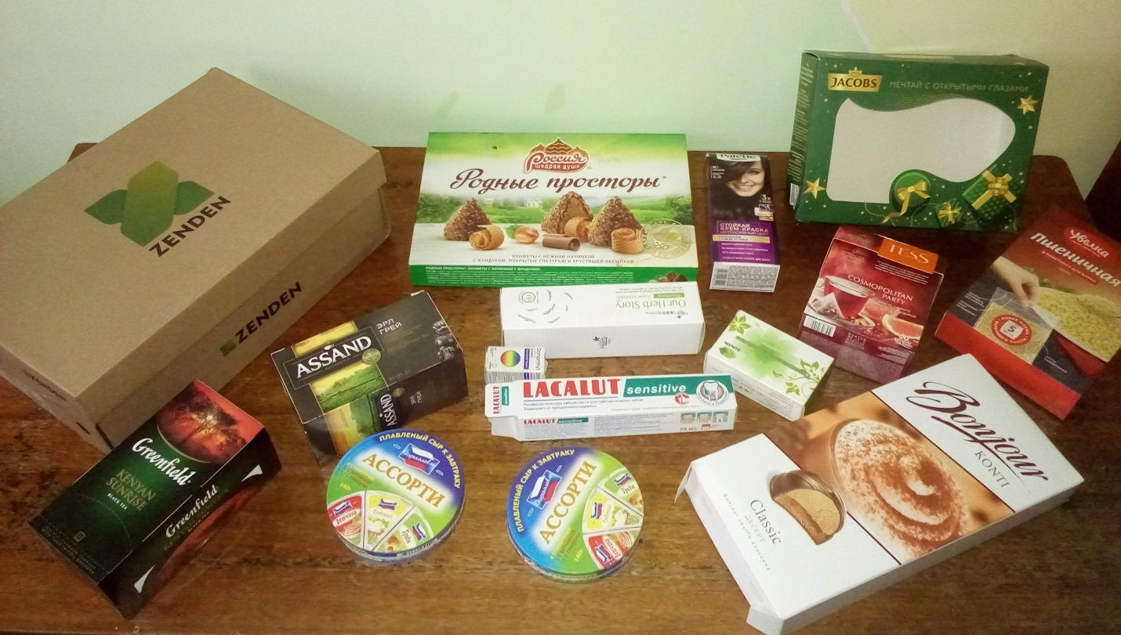
Проведя взвешивание собранных упаковок в течение месяца выяснилось, что нами было приобретено продукции в картонной упаковке массой 1кг.50 грамм.
Вывод: Таким образом, в среднем семья из 4-х человек, без учета крупных покупок, выбрасывает в мусор до 2кг. бумажной и картонной упаковки.
- Поиск пунктов приема макулатуры в нашем районе. Цель – утилизировать скопившиеся на балконе не нужные коробки из-под бытовой техники и кухонного гарнитура, журналы, офисной бумаги. Наши поиски показали, что в городе таких пунктов нет, однако воспитатель нашла решение проблемы – предложила принять участи в Краевой акции «Сдай макулатуру – спаси дерево», которая проводилась в Краснодарском крае с 1октября по 28 ноября. Наша семья собрала картонные коробки, старые книги и журналы, папа в гараже нашел писчую бумагу, по весу все составило – 34 кг. макулатуры. Мы отвезли собранную макулатуру в детский сад, куда приносили другие участники акции бумагу для сдачи на утилизацию, и 12 ноября приехала машина и увезла в пункт приема в городе Краснодар.
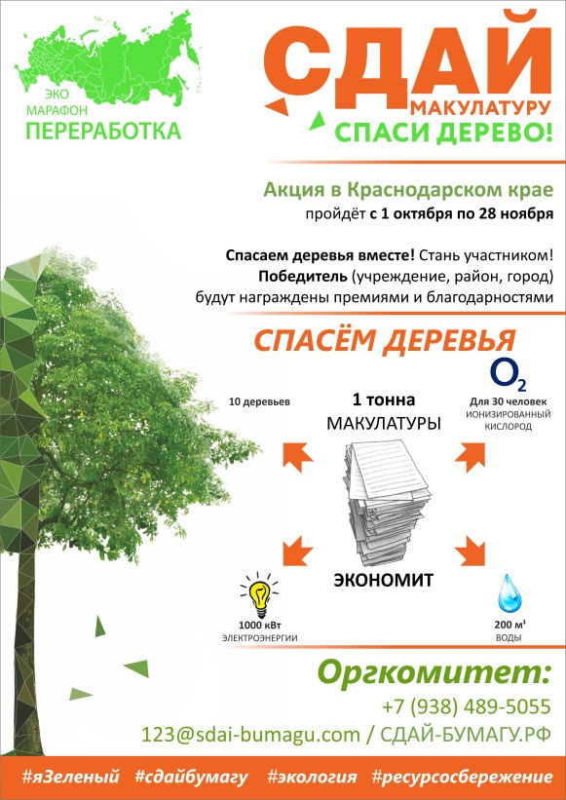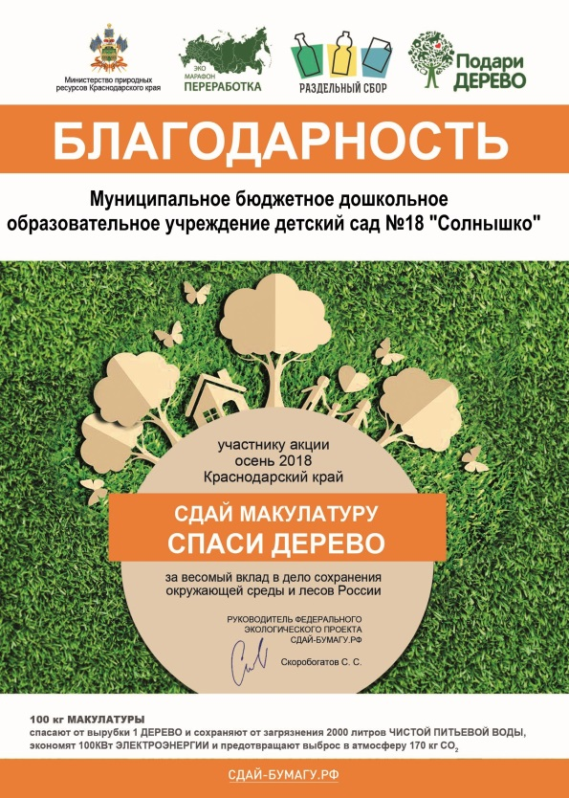
Вывод: Картонную упаковку, не обязательно выбрасывать в мусор, а можно в разобранном виде определенный срок собирать и хранить дома, затем вывезти в пункт приема для вторичной переработки. Если такого пункта нет в городе, как в нашей ситуации, можно объединиться семьями, детским садом или школой и договориться о вывозе макулатуры организованно в рамках акции. Это поможет сохранить наши лесные ресурсы, собрать вторсырье для перерабатывающих заводов, тем самым дать вторую жизнь картонной упаковке.
- Провели исследование: «Как можно вторично использовать картонную упаковку в домашних условиях?». На просторах Интернета нашли сайты для творческих людей, которые предлагали из использованных картонных коробок изготовить мини-комоды и использовать их в качестве системы хранения разных мелочей и вещей. Из многогранной или круглой коробки можно изготовить вазу для цветов, корзинку, хлебницу, подставку для ручек и карандашей. Это более сложные работы, которые могут выполнить взрослые.
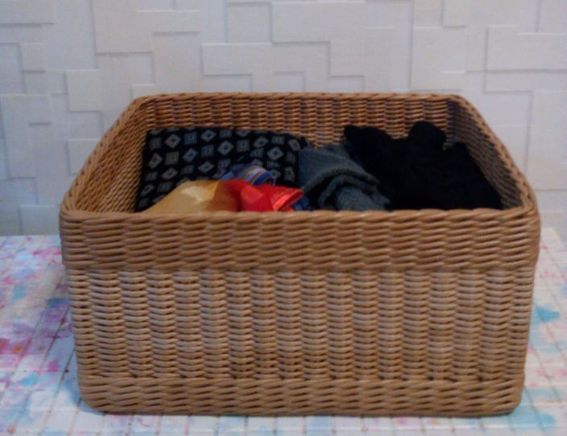 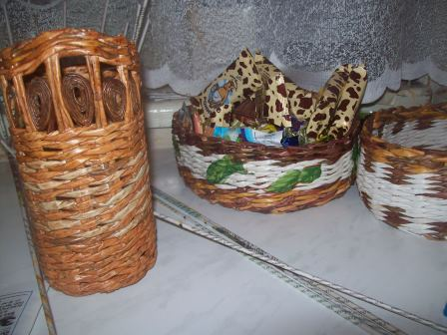 Работы более простые в качестве сувениров или подарков можно изготовить сам ребенок, например подставки для горячего.
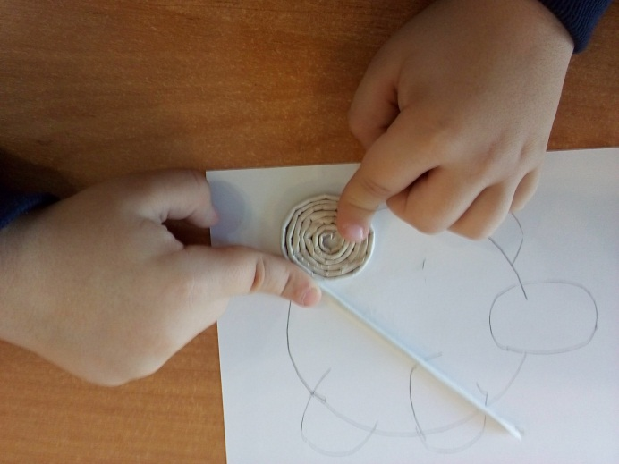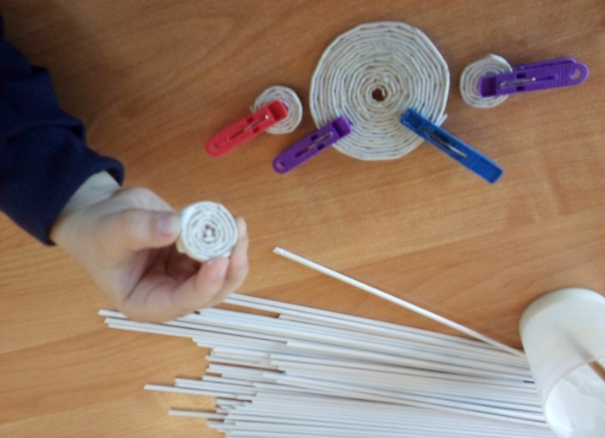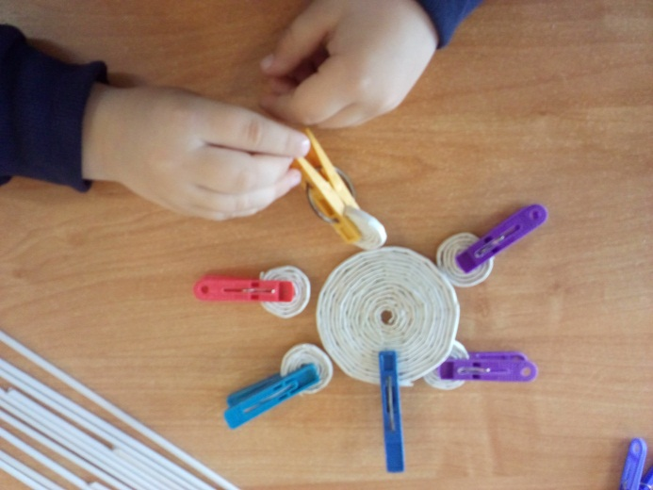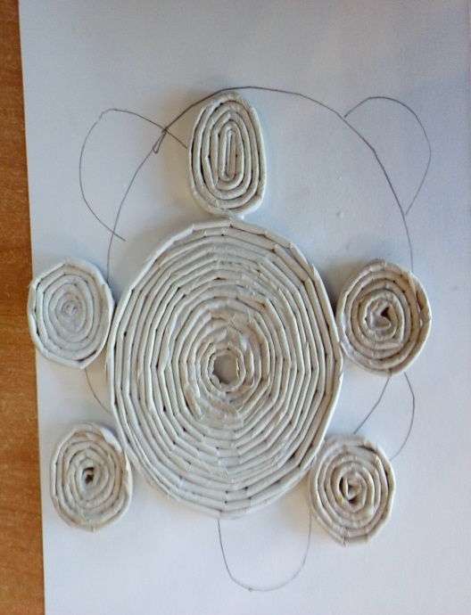
Разбирая старые книги для сдачи макулатуры, мы нашли книгу, которая называется «Игрушки – зверюшки» автора Э.Лоотсар. Эта книга для детского творчества, очень старая, но очень интересна, автор предлагает из коробок изготовить по схемам - подсказкам фигуры животных. Несколько вечеров в доме кипела творческая работа. Все были заняты делом: мастерили и клеили, резали и соединяли. Особенно радовался наш сын Кирюша, он даже забыл про свои любимые мультики.
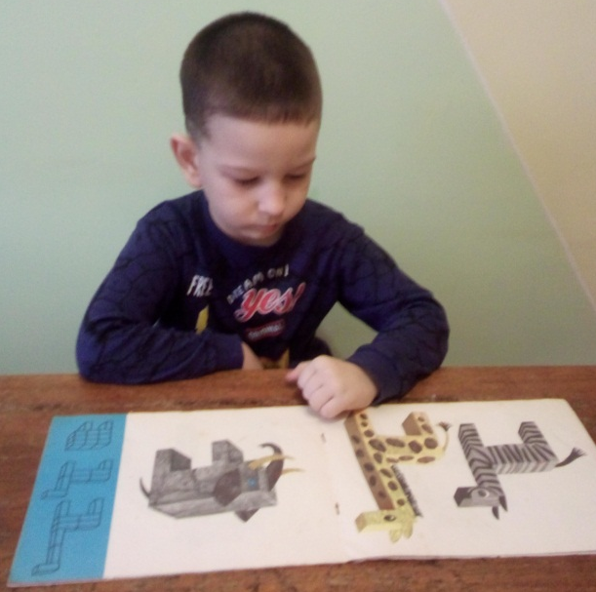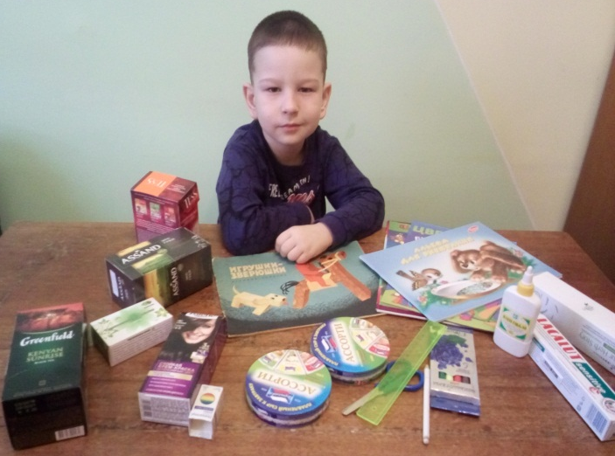
Изготовление фигуры слона из коробки для чайных пакетиков
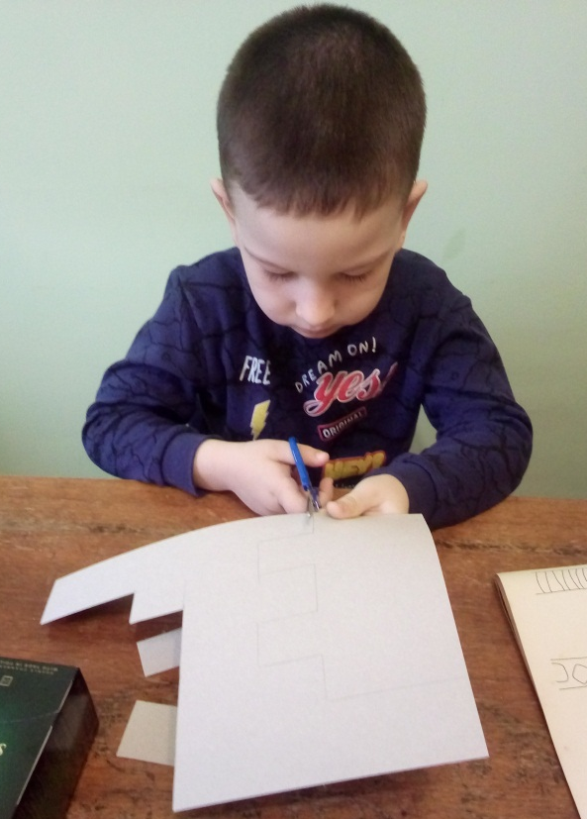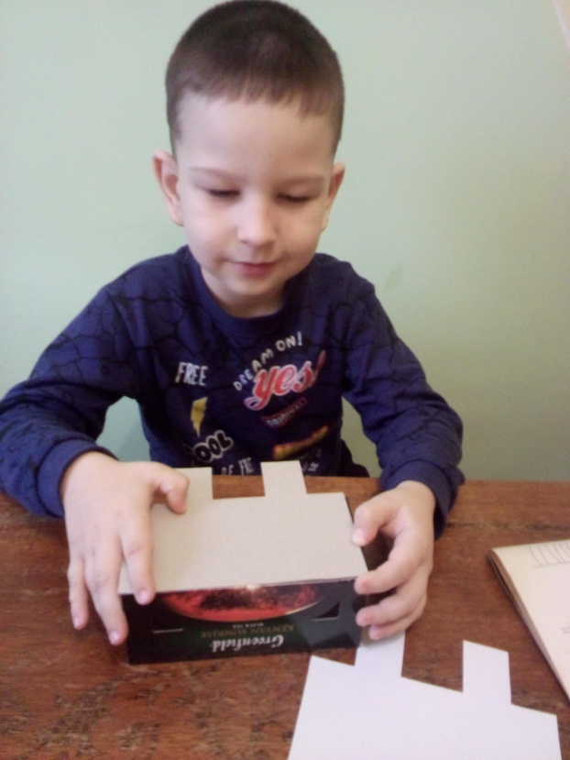
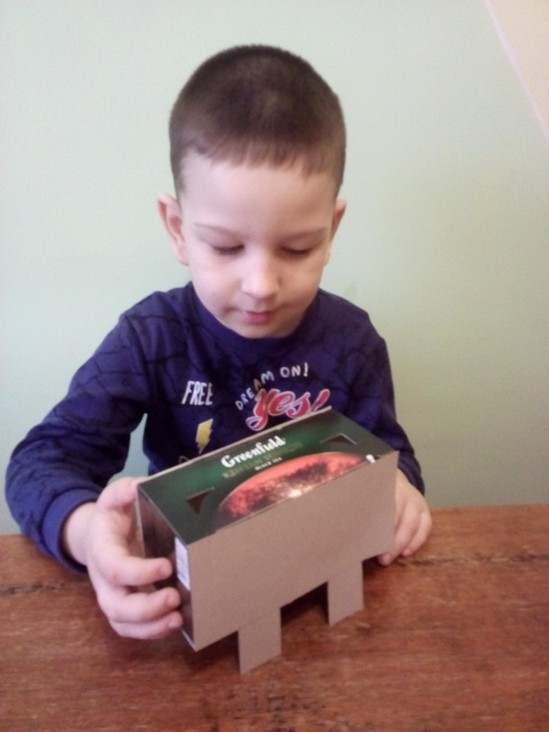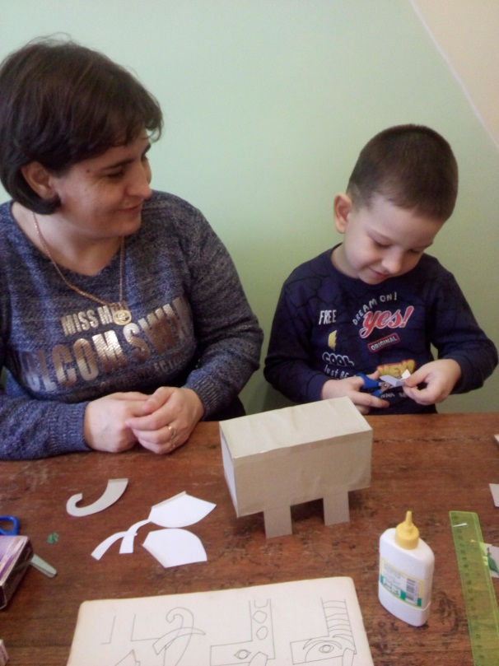

Первый герой «Слоненок» готов!
Следующая работа - «Крокодил» из коробки для тюбика зубной пасты. Чтобы получить нужную форму игрушки, нужно обрезать коробки – например, когда будете делать голову, хвост или клюв. Когда коробки примут нужную форму, их необходимо оклеить цветной бумагой. Оклеив корпус фигурки, приклеить детали – уши, хвост и т.д.
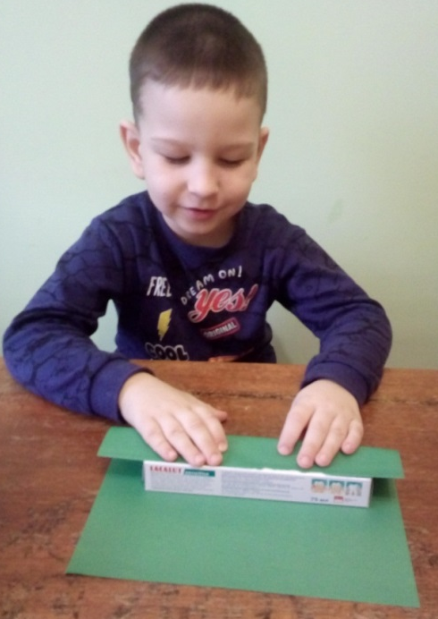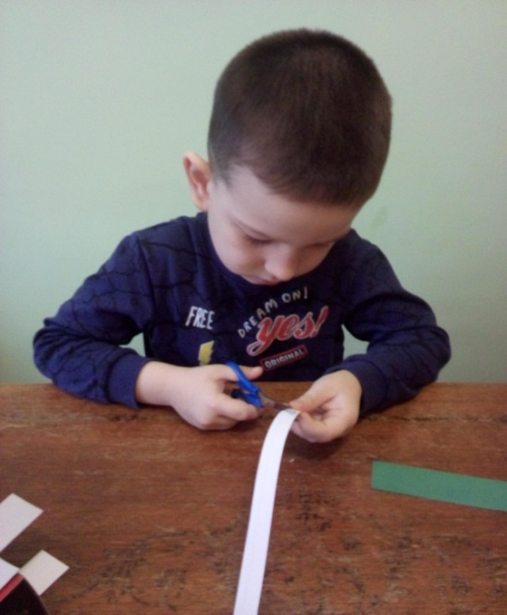
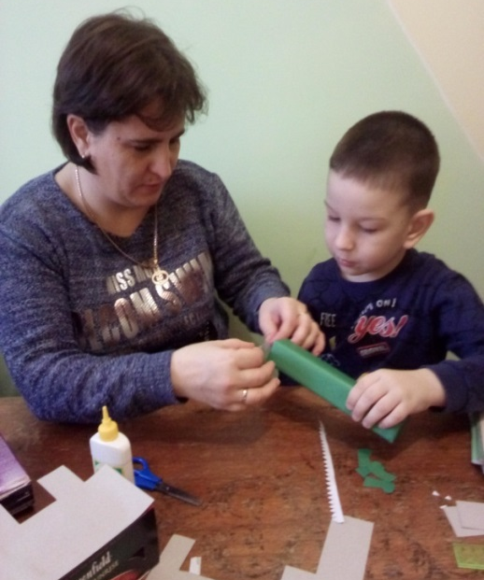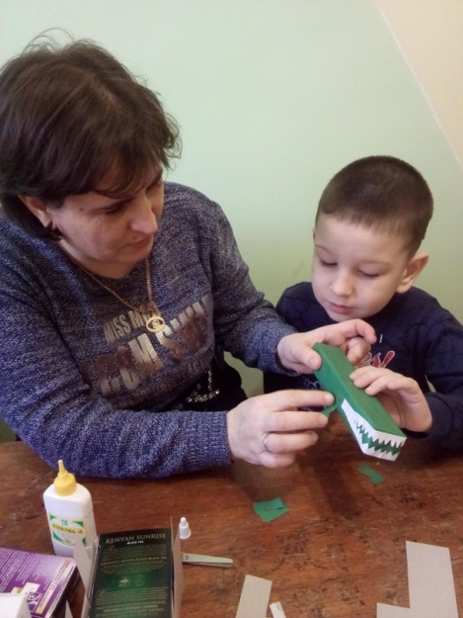
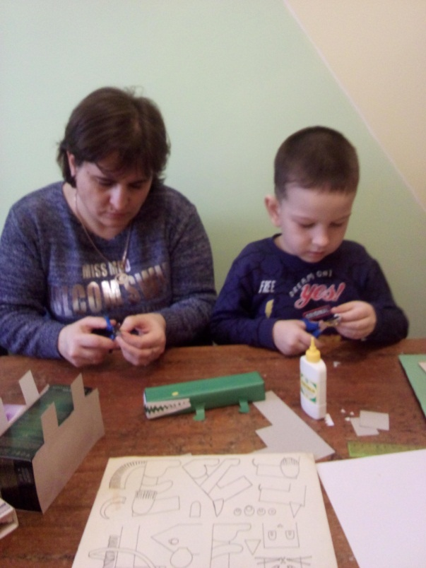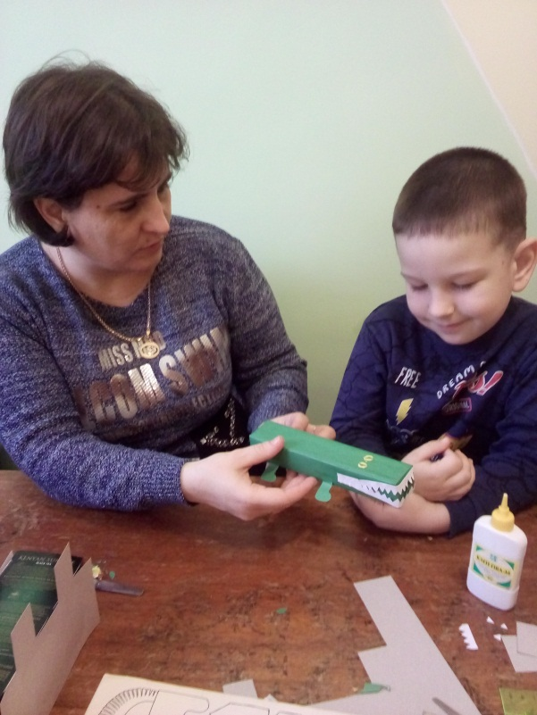
В подобной технике мы решили изготовить персонажей стихотворения «Где обедал воробей» С Маршак, и показать спектакль в кругу семьи в качестве подарка дедушке на день рождения.
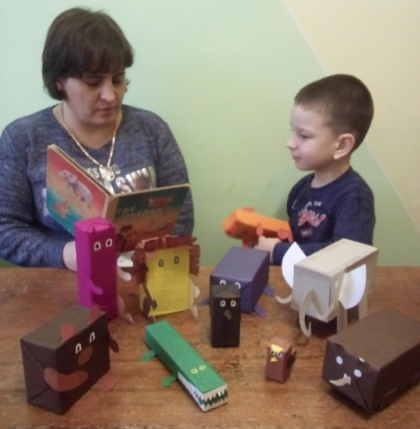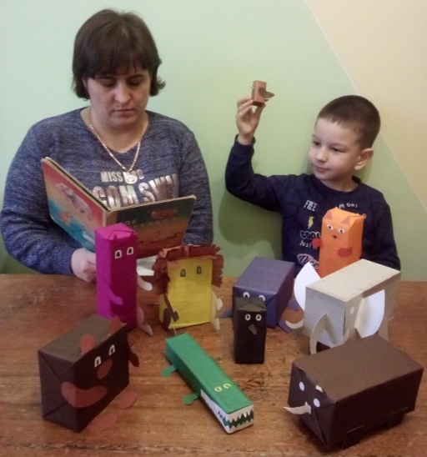
Готовый театр мы подарили в детский сад, поделившись опытом изготовления сказочных персонажей из ранее используемых картонных упаковок. По итогам проведенного-мастер класса было принято решение с сыном Кириллом и воспитателем показать спектакль малышам по мотивам стихотворения «Где обедал воробей».
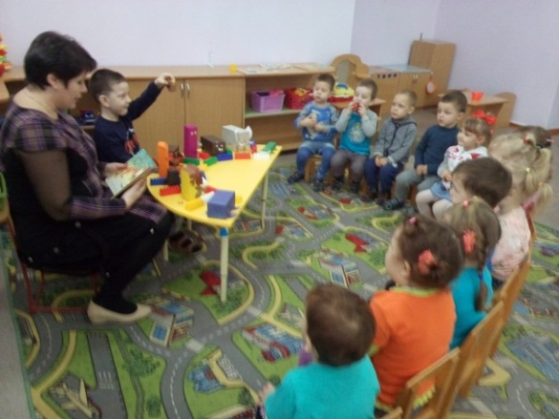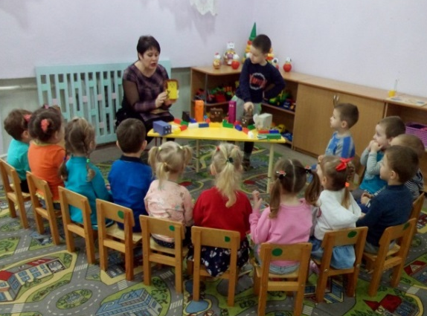
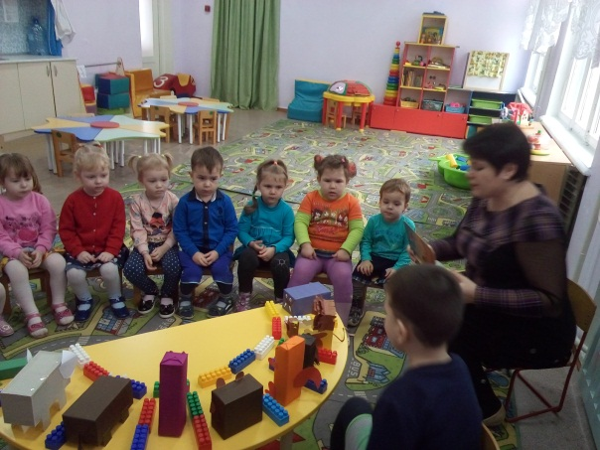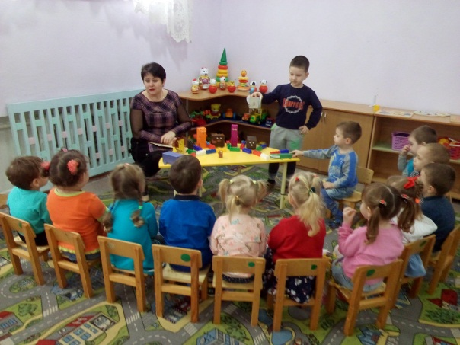
Малыши остались довольны представлением. Они с интересом рассматривали персонажей которыеб ыли сделаны из цветных картонных коробок.
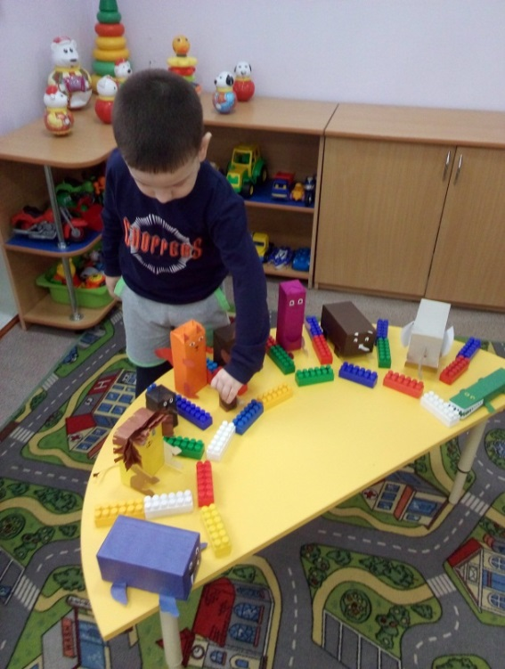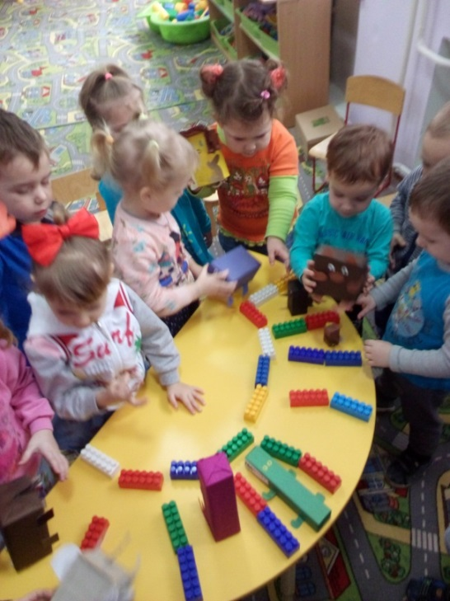
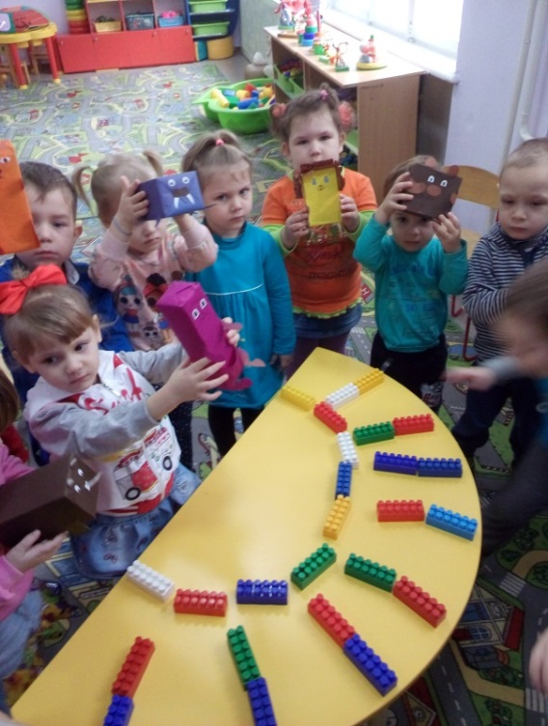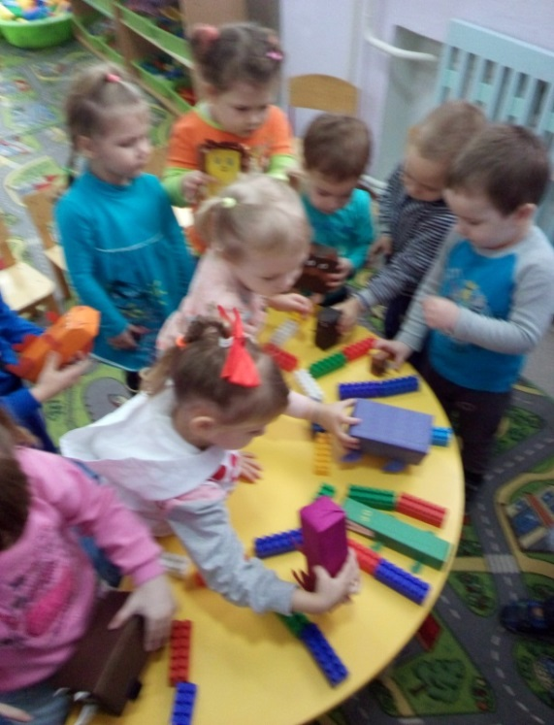
По завершению данного этапа исследовательской деятельности можно сделать вывод в стихотворной форме:
Я собрал коробок ворох,
Что делать с ними, я не знал.
Мама мне достала книгу
И её я полестал.
Там увидел носорога,
Белку, мишку, журавля,
И тогда решил я сразу:
«Собрал коробки я не зря»!
Тут работа закипела,
Каждому нашлось в ней дело:
Папа – резал, дед – кроил,
Что-то брат мой мастерил.
Зоопарк мы сотворили.
В гости к малышам сходили.
Им спектакль показали,
О зверушках расказали.
Удивились все ребята:
Из коробок-то зверята!
И сказал я малышам:
«Вам совет такой я дам:
Вы природу берегите,
Из коробок вы творите»!

3 этап – итоговый
На заключительном этапе мы подвели итоги нашего проекта. Совместно с ребенком и его членами семьи была проведена большая исследовательская работа, в ходе которой мы узнали много интересных научных фактах об экологической обстановке в крае, об истории возникновения и вторичном использовании картонной упаковки.
Нами был обобщен собранный материал (фотографии, презентации, статистические данные). Проведенные нами исследования доказали, что при желании каждая семья может действительно использовать вторично картонные упаковки в бытовых условиях, или собрать для сдачи в качестве макулатуры, а не выбрасывать или сжигать на мусорных свалка.

ВЫВОДЫ
Исследуя результаты данного проекта, мы серьезно задумались о проблеме загрязнения окружающей среды бытовыми отходами в частности упаковками. Глубоко изучая данную тему, пришли к выводу, что городские свалки бытового мусора приносят вред земле, а следовательно и растениям, животным и человеку. Задумались, как можно помочь планете? Как можно собирать мусор дома? Что можно делать, чтобы дать вторую жизнь упаковки? На эти вопросы помогли ответить наши практические исследования:
- сбор картонных упаковок для анализа потребления статистической семьей продуктов и товаров в течение месяца и установления причинно-следственных связей: чем крупнее покупки – тем больше упаковочного материала остается.
- поиск способов утилизации бумаги и картонных упаковок, собранных за определенный период, для вторичной их переработки;
- поиск способов вторичного применения и использования картонных упаковок в домашних условиях и в быту (изготовление поделок, коробов для системы хранения бытовых предметов).
Проведенная исследовательская деятельность дала положительные результаты: мы научились экономно и рационально относится к покупкам, снизить количество отходов минимизировать их количество вывоза на свалку, а в большей степени обретали вторую жизнь в виде поделок различного типа.

ЗАКЛЮЧЕНИЕ
Участие в проекте научило ребенка и взрослых задуматься о будущем, что если не перерабатывать бытовые отходы, упаковки, пластик, то это может в дальнейшем привести к экологической катастрофе. Сподвигло к поиску путей решения проблемы конкретно в нашей семье – утилизация и вторичное использование картонных упаковок.
Кроме того, игры с самодельными игрушками из картона развивают фантазию у ребёнка гораздо больше, чем с готовыми игрушками. Играя с ними, ребёнок будет что-то додумывать, воображать.
В процессе работы над проектом у ребенка формировались основы экологической культуры, совершенствовались навыки и развивались ценностные ориентации о единстве общества и природы.
Работа над проектом, позволила нам стать неравнодушным к общепризнанным глобальным проблемам, занять активную жизненную позицию, участвовать в экологических акциях и десантах, то есть помогать решать задачи сохранения окружающей природы.

СПИСОК ИСПОЛЬЗОВАННОЙ ЛИТЕРАТУРЫ
- Богданец Т.П. «Экология для самых маленьких». – М.: Дрофа, 2008.
- Загороднюк В. П., Хацкевич В. Я. Вторичное использование пластиковых емкостей. Школа и производство, № 3, 1998.
- Зебзеева В.А. «Программы экологического образования детей дошкольноговозраста». – М.: Директ-Медиа, 2015.
- Лоотсар Э.А. «Игрушки-зверюшки». – М.: «Малыш», 1971.
- Цамуталина Е. Е. 100 поделок из ненужных вещей. - Ярославль: Академия развития, 1999.
Интернет-ресурсы
1. https://sizozh.ru/musor-10-sovetov-kak-proizvodit-menshe-othodov
2. http://www.gudod-ebc-kk.ru/?p=4864
3.https://www.korobok.ru/katalog_fefco/stati/istoriya_kartona/
4.https://moluch.ru/archive/122/33827/

